新 书 推 荐

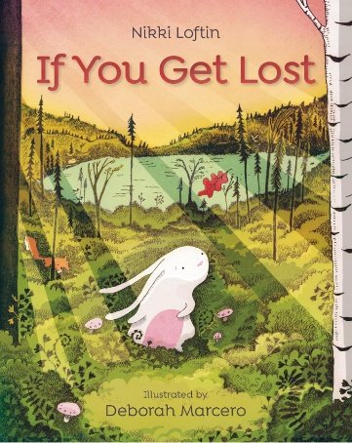
中文书名：《如果你迷路了》
英文书名：IF YOU GET LOST
作 者：Nikki Loftin and Deborah Marcero
出 版 社：Anne Schwartz Books
代理公司：Curtis Brown US / ANA
页 数：40页
出版时间：2023年7月
代理地区：中国大陆、台湾
审读资料：电子稿
类 型：儿童文学

内容简介：

还在迷茫吗？那就倾听——越来越轻，越来越响，越来越近，然后找到一件事情，一个地方，一个微笑，一个朋友。

在这首温柔的朗读曲中，一只现代的Velveteen Rabbit，一只毛绒兔子在一次家庭露营旅行中丢失后，活了过来然后找到了回到主人怀抱的路。

“如果你迷路了，你可能会迷茫……”文章用简单的口吻，向我们描述了一个神奇而舒缓的故事。一个小女孩不小心把她的毛绒兔子掉出了车窗，悄然活过来的兔子感到害怕。它向上、向下、向内、向外、四处探索。它很快发现自己置身于一群友好的森林动物之中，它们在旅途中陪伴着它。它们在树林间，小溪里嬉戏，直到兔子回到了属于它的地方——小女孩的怀抱里。

媒体评价：

“兔子和孩子重逢为这个甜蜜的故事画上了圆满的句号，温暖的篝火为故事带来了幸福美满的结局。”
——Kirkus

作者简介：

妮基·洛夫廷（Nikki Loftin）是一位美国中级小说作家。If You Get Lost是她的图画书处女作。她在德克萨斯州中部出生和长大，就读于德克萨斯大学奥斯汀分校，获得文学学士学位和文学硕士学位。

黛博拉·马塞罗（Deborah Marcero）是畅销图画书In a Jar和My Heart Is a Compass的作者和插画家。她还为Isabelle Marinov 的The Boy Whose Head Was Filled With Stars: A Life of Edwin Hubble和Corey Rosen Schwartz 的Twinderella绘制了插图。

内文插图：

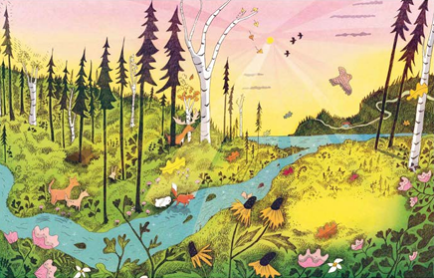
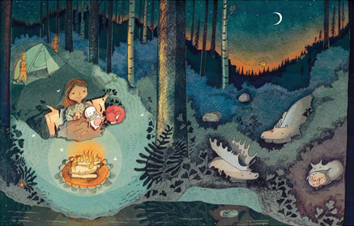

感谢您的阅读！
请将反馈信息发至：版权负责人
Email：Rights@nurnberg.com.cn
安德鲁·纳伯格联合国际有限公司北京代表处
北京市海淀区中关村大街在地图中查看甲59号中国人民大学文化大厦1705室, 邮编：100872
电话：010-82504106, 传真：010-82504200
公司网址：http://www.nurnberg.com.cn
书目下载：http://www.nurnberg.com.cn/booklist_zh/list.aspx
书讯浏览：http://www.nurnberg.com.cn/book/book.aspx
视频推荐：http://www.nurnberg.com.cn/video/video.aspx
豆瓣小站：http://site.douban.com/110577/
新浪微博：安德鲁纳伯格公司的微博_微博 (weibo.com)
微信订阅号：ANABJ2002

